**Križaljka:**  osmislila **PETRA NOVAK 8.b OŠ KAMEN – ŠINE**

1. 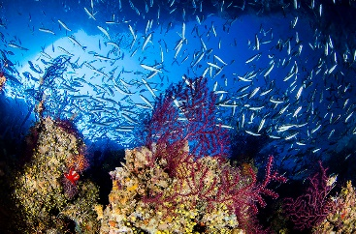Zbroj duljina svih stranica mnogokuta je njegov….
2. Broj $\frac{a}{b}$ je….
3. Kako zovemo dvije kraće stranice pravokutnog trokuta?
4. Kako se naziva računska radnja suprotna kvadriranju?
5. Četverokut s četiri stranice jednake duljine i 4 prava kuta zove se…?
6. Kako se naziva četverokut kojemu su sve stranice po duljini jednake, dva nasuprotna kuta jednaka, a zbroj dva susjedna unutarnja kuta iznosi 180°.
7. Osnivač filozofske škole na jugu Italije?
8. Drugi naziv za volumen.
9. U potenciji 105 , broj 10 se naziva ______ .

|  |  |  |  |  |  |  |  |  |  |  |  |  |  |  |
| --- | --- | --- | --- | --- | --- | --- | --- | --- | --- | --- | --- | --- | --- | --- |
|  |  |  |  |  |  |  | **1.** |  |  |  |  |  |  |  |
|  |  |  |  |  | **2.** |  |  |  |  |  |  |  |  |  |
|  |  |  |  |  |  |  | **3.** |  |  |  |  |  |  |  |
|  | **4.** |  |  |  |  |  |  |  |  |  |  |  |  |  |
|  |  |  |  |  |  | **5.** |  |  |  |  |  |  |  |  |
|  |  |  |  |  |  |  |  | **6.** |  |  |  |  |  |  |
|  |  |  |  |  |  |  | **7.** |  |  |  |  |  |  |  |
|  |  |  |  |  |  |  | **8.** |  |  |  |  |  |  |  |
|  |  |  |  |  |  |  | **9.** |  |  |  |  |  |  |  |